INFORMACIÓN CONFIDENCIAL
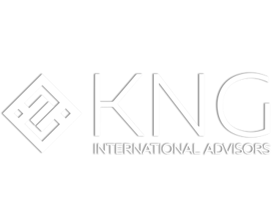
Reporte Personal Financiero:
NOMBRE DE CLIENTE
Nombre del asesor
Teléfono:
email@kngadvisors.co.uk
www.kngadvisors.com
Informe Financiero Personal

2025

INTRODUCCIÓN

Este es su plan patrimonial para invertir un capital familiar a partir de USD $……….., estructurado en un portafolio diversificado de instrumentos internacionales de inversión. De acuerdo con nuestras conversaciones, el objetivo es hacer crecer una parte del capital y, posteriormente, generar una renta pasiva regular con otra porción, denominada en monedas fuertes.
Es fundamental mantener los ahorros de mediano y largo plazo en monedas fuertes para proteger el patrimonio frente a la volatilidad y la devaluación estructural de las monedas latinoamericanas, tales como el peso colombiano, peso chileno, sol peruano, peso argentino, real brasileño y otras divisas de la región. Históricamente, las monedas de LATAM tienden a depreciarse frente a una canasta de monedas fuertes como el USD, EUR y GBP. En escenarios futuros —como viajes, jubilación o consumo de bienes y servicios internacionales— una depreciación significativa de la moneda local podría afectar de forma considerable el poder adquisitivo del capital y el nivel de vida.
La forma más eficiente de gestionar el patrimonio y maximizar el crecimiento a largo plazo es mediante el uso de fondos de inversión. Para reducir el riesgo, preservar el capital y mantener un crecimiento sostenible, es clave una adecuada diversificación. Esta puede lograrse a través de la exposición a múltiples monedas fuertes, evitando la dependencia de una sola divisa, así como mediante una selección de fondos no correlacionados que ayuden a disminuir la volatilidad. El plan puede incluir fondos de distintos niveles de riesgo, sectores y regiones, incorporando instrumentos como bonos soberanos y corporativos, fondos de acciones, materias primas, fondos de cobertura y estrategias con futuros. El portafolio podrá denominarse en USD, EUR o GBP.

La protección legal y los beneficios fiscales de las cuentas de ahorro e inversión dependen de la jurisdicción aplicable. Nuestra recomendación combina ambos elementos aprovechando las ventajas de Guernsey, jurisdicción reconocida como centro financiero internacional de excelencia por el Fondo Monetario Internacional y calificada AA- por Moody’s. Guernsey goza de una elevada estabilidad política y económica, con más de mil años de gobierno parlamentario continuo. Aunque es una dependencia de la Corona británica, mantiene su independencia y su propio parlamento. Además, cuenta con una estricta segregación de activos, lo que garantiza que el 100% de los activos de los clientes se mantienen separados, sin posibilidad de ser utilizados para cubrir obligaciones financieras de la entidad ni mezclarse con fondos de accionistas.

Revisiones regulares de su Inversión

Creemos que los planes financieros no deben elaborarse para luego quedar en el olvido. Dado que la situación financiera de las personas cambia con el tiempo, es fundamental revisar periódicamente los objetivos, la capacidad de ahorro y el perfil de inversionista, a fin de actualizar el plan junto con su asesor financiero.
De esta manera, puede asegurarse de que se mantiene en el camino correcto para alcanzar sus metas financieras dentro del plazo establecido. A partir de la revisión de este reporte financiero, podremos definir los siguientes pasos y seleccionar la opción que mejor se adapte a sus necesidades.
Saludos cordials,

NOMBRRE DEL ASESOR

KNG International Advisors | Reporte financiero personal para [Nombre del cliente] — Dic 2025 (Confidencial) Pag. 2
Informe Financiero Personal

2025

RECOMENDACIONES

Para cumplir su objetivo de crecer su capital y a su vez generar un ingreso pasivo regular las recomendaciones toman en cuenta sus capacidades de inversión y su perfil para crear una cartera de inversiones internacionales diferentes y no relacionadas entre ellas:
Para Crecer el Capital de mediano a largo plazo recomendamos la cuenta My Investment Plan de la plataforma internacional de inversión: Dominion Group Limited.

Dominion Group Limited (click para video corporativo) fue fundada en 2004 y cuentan con oficinas en Guernsey, Londres y Montevideo. El equipo tiene más que 100 años de experiencia en el mercado financiero gestionando fondos y portafolios globales.

DOMINION CAPITAL STRATEGIES

Dominion Group Limited fue fundada en 2004 y cuentan con oficinas en Guernsey, Londres y Montevideo. El equipo tiene más que 100 años de experiencia en el mercado financiero gestionando fondos y portafolios globales.

- Auditores son PWC
- Custodio es BNY Mellon ($33.5 trillon de USD bajo custodio)
- Guersney es un País con dependencia de la Corona Británica y parte del Reino Unido.
- Regulador – Guernsey Financial Services Commission – www.gfsc.gg
- Mas 1000 fondos mutuos gestionados con USD 250 billones.
- AA- Nivel Crediticia de S&P
- Estabilidad política y regulatoria – más de 800 años de independencia
- Calificada desde 2016 de la OECD por su cumplimiento absoluto de anti lavado de dinero
- No se les descuentan ni retienen impuestos a los no residentes en Guernsey.
- Cuentas segregadas por Protección de los Inversionistas.

Descargar FOLLETO DE UNA HOJA

Descargar FOLLETO MIS

KNG International Advisors | Reporte financiero personal para [Nombre del cliente] — Dic 2025 (Confidencial) Pag. 3
Informe Financiero Personal

2025

FLEXIBILIDAD DE INVERSIÓN

Min. Inversión desde $10,000 USD al mes. | Realizar aportes adicionales cuando quiere desde $1,500USD | Acceso a 20 opciones de Inversión  Fondos de inversión gestionado u índices
Aportaciones se realizan por transferencia bancaria | Acceso a ver valorizaciones via Portal o App | Se puede cambiar sin costo entre las 20 opciones de inversión
Si cambia de país el plan es 100% portable, va con Ud | Retiros parciales de las unidades del fondo dejando siempre las unidades de establecimiento hasta el fin del plazo | Acceso a Protected Investment Portfolio

FLEXIBILIDAD DE LA INVERSIÓN

VIDEO EXPLICATIVO (3MIN): Establishment Units

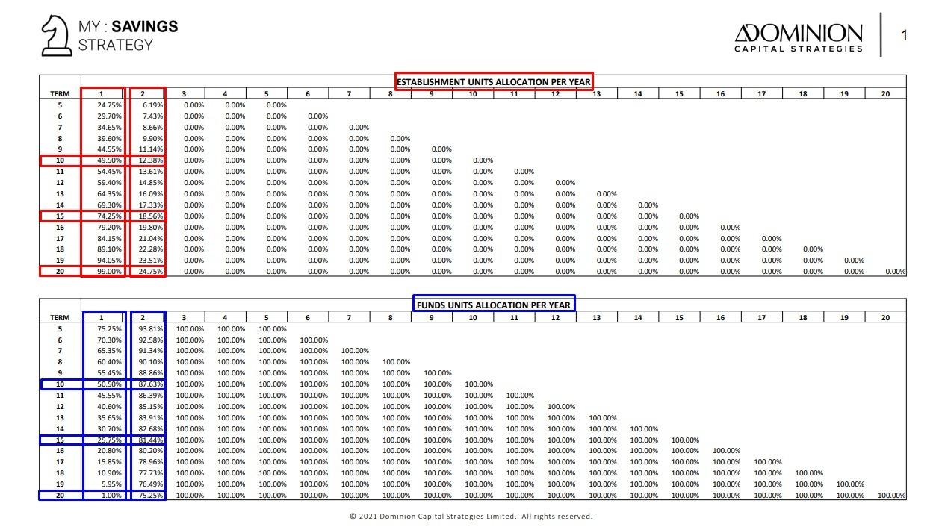

KNG International Advisors | Reporte financiero personal para [Nombre del cliente] — Dic 2025 (Confidencial) Pag. 4
Informe Financiero Personal

2025

EL CONCEPTO DE UNIT COST AVERAGING

El efecto de "unit cost averaging" (costo promedio de inversión) es la estrategia fundamental en este tipo de inversión regular de largo plazo. Como la inversión es de largo plazo es mucho más resistente a los movimientos de los mercados financieros y volatilidad de corto plazo. Esto significa cuando bajan las Bolsas o el precio por unidad en los fondos de inversión debido a cambios en las economías etc. el plan empiece a acumular más unidades en cada fondo con su misma aportación mensual debido a los precios descontados. Luego en el futuro, al revertirse la tendencia e iniciarse una corrección, su portafolio se verá favorecido con una tasa más alta de rendimiento. Esto es porque con todas las unidades extras que compró en este periodo también suben de valor aumentando el valor total de su portafolio.

ESTRATEGIAS DE INVERSIÓN DE DOMINION CAPITAL STRATEGIES

- Dominion ofrece 20 Fondos de Inversión y el Trackers de índices como del S&P500, MSCI, Bitcoin, Oro
Uno de los principales beneficios del plan “My Investment Strategy” es la total flexibilidad que ofrece para elegir entre una amplia gama de fondos de inversión, diseñados para adaptarse a tus objetivos y a tu perfil financiero. Con 20 fondos disponibles, incluidos trackers de los índices más relevantes del mercado, podrás tomar decisiones estratégicas orientadas a maximizar el rendimiento de tus ahorros, ajustándote tanto a las condiciones del mercado como a tus metas a largo plazo.

Entre estas alternativas, destacamos el DCS S&P 500 Tracker, un fondo que replica el índice S&P 500, reconocido por su solidez, consistencia y desempeño histórico. Este fondo resulta ideal para quienes buscan una exposición diversificada a las principales empresas de Estados Unidos, permitiendo aprovechar el crecimiento del mercado accionario sin la necesidad de gestionar acciones de forma individual.

Ya sea que tu objetivo sea una estrategia conservadora, de crecimiento o diversificada, My Investment Strategy te brinda el control total para construir una cartera alineada con tu futuro financiero, gracias a su amplia selección de 20 fondos de inversión.

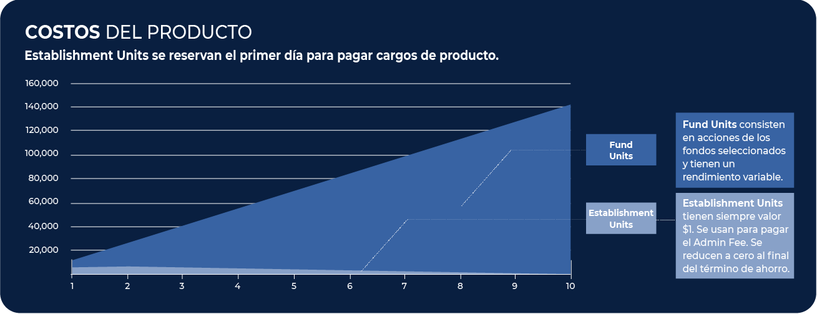

KNG International Advisors | Reporte financiero personal para [Nombre del cliente] — Dic 2025 (Confidencial) Pag. 5
Informe Financiero Personal

2025

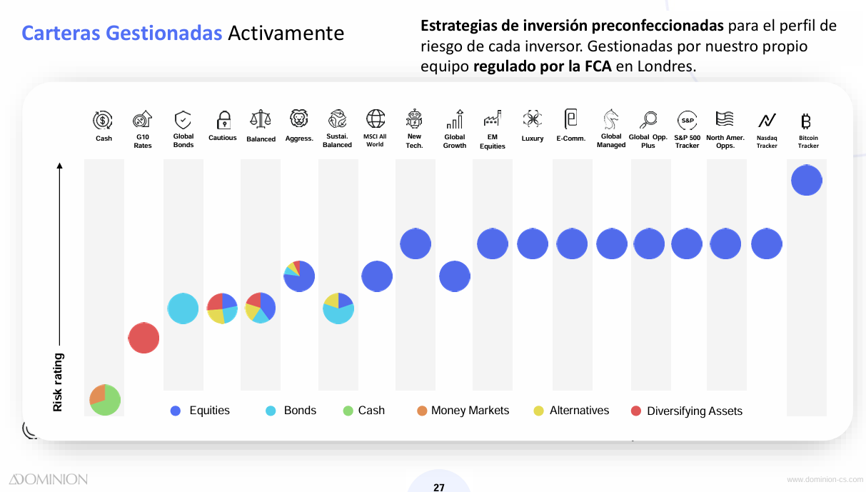

2. Protected Investment Portfolio
El PIP Protected Investment Portfolio de Dominion Capital Strategies está diseñado para ofrecer una combinación de seguridad, crecimiento y protección, adaptada a los inversionistas que buscan maximizar sus rendimientos mientras mitigan riesgos. Esta estrategia se centra en la protección del capital y en la optimización del rendimiento a largo plazo, utilizando una estructura diversificada de activos que buscan proporcionar estabilidad y crecimiento, incluso en mercados volátiles.

VIDEO EXPLICATIVO (90 SEG): Sobre PIP

KNG International Advisors | Reporte financiero personal para [Nombre del cliente] — Dic 2025 (Confidencial) Pag. 6
Informe Financiero Personal

2025

Componentes clave de la estrategia:

Protección del Capital: La estrategia PIP utiliza una estructura de protección que asegura que el capital invertido esté protegido frente a caídas de mercado significativas. Esto se logra mediante el uso de productos financieros diseñados para limitar las pérdidas en periodos de volatilidad, mientras se mantiene la capacidad de aprovechar los ciclos de crecimiento.

Diversificación Inteligente: El portafolio está compuesto por una combinación de activos de bajo riesgo, bonos de alto rendimiento, acciones selectas y fondos de inversión, con el objetivo de lograr una diversificación equilibrada que minimice el riesgo sin sacrificar el potencial de rendimiento.

Optimización de Rendimiento: Dominion Capital implementa técnicas avanzadas de gestión activa, buscando oportunidades en sectores y mercados con alto potencial de crecimiento. La asignación dinámica de activos permite ajustar el portafolio según las condiciones del mercado, maximizando el rendimiento mientras se protegen los intereses del inversionista.

Enfoque a Largo Plazo: Con un horizonte de inversión de largo plazo, la estrategia está diseñada para generar rendimientos constantes a lo largo del tiempo, equilibrando la protección contra pérdidas con la búsqueda de ganancias en el mercado.

Beneficios principales:

- Protección del capital en entornos inciertos.
- Diversificación de activos, reduciendo la exposición a riesgos individuales.
- Optimización activa para adaptarse a las condiciones del mercado.
- Potencial de crecimiento estable a largo plazo.

El PIP Protected Investment Portfolio de Dominion Capital es una excelente opción para aquellos inversores que buscan un enfoque balanceado entre la seguridad y el rendimiento, protegiendo sus ahorros mientras aprovechan las oportunidades del mercado.

KNG International Advisors | Reporte financiero personal para [Nombre del cliente] — Dic 2025 (Confidencial) Pag. 7
Informe Financiero Personal

2025

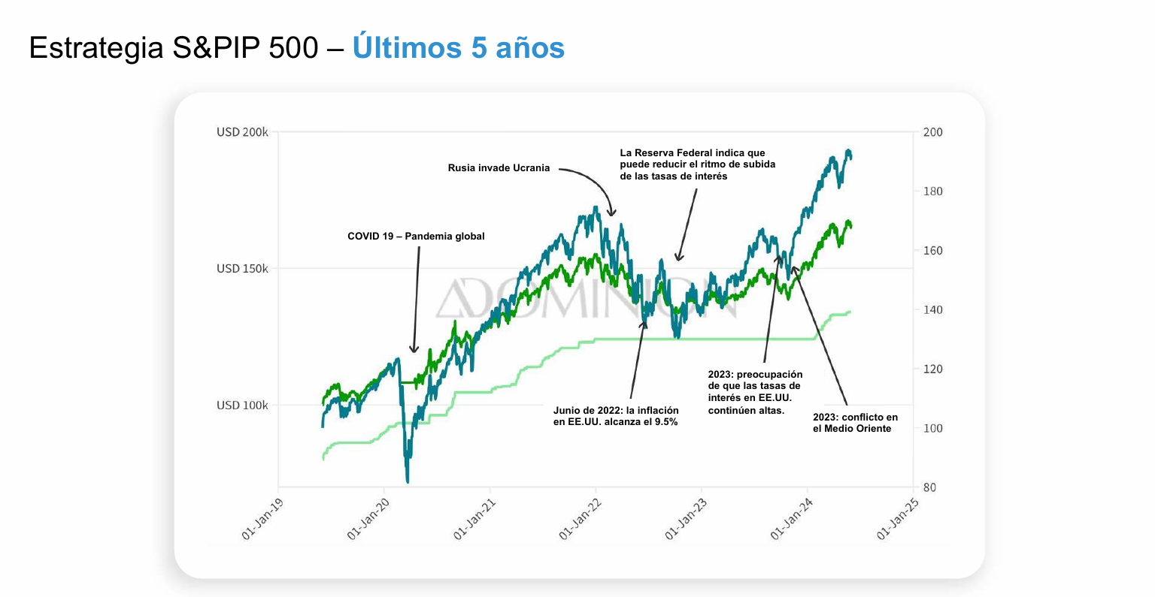

VIDEO EXPLICATIVO (2 MIN): S&P500

VIDEO EXPLICATIVO (2 MIN): S&P500 PIP (Protected Investment Portfolio)

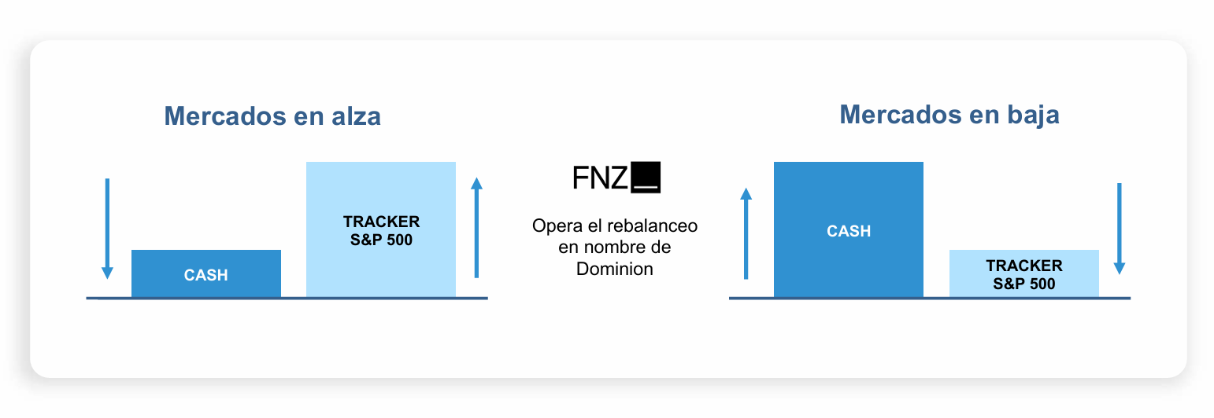
KNG International Advisors | Reporte financiero personal para [Nombre del cliente] — Dic 2025 (Confidencial) Pag. 8
Informe Financiero Personal

2025

REQUISITOS

- Copia certificada de pasaporte, DNI, INE
- Número único de hacienda.
- Comprobante de domicilio certificado con su nombre (cuenta de Teléfono, Luz, Agua, estado de cuenta)
- Datos de una tarjeta de crédito para domiciliar el cargo (VISA o MasterCard, AMEX)
- Datos de sus beneficiarios: nombres, direcciones, correo, teléfono, fecha de nacimiento, nacionalidad y lugar de nacimiento.
- 6/8 referidos de amigos o compañeros que les interesarían a nuestros servicios.

KNG International Advisors | Reporte financiero personal para [Nombre del cliente] — Dic 2025 (Confidencial) Pag. 9




Work with Us
www.kngadvisors.com
Website
email@kngadvisors.co.uk
Email Address
+52
Phone Number

